AQUAMET Home: Sistema IoT Gamificado para Monitoreo, Ahorro y Gestión Inteligente del Agua en Tinacos Habitacionales
Carbajal Jiménez Laura Ixchel, Rojo Suárez Saúl Ernesto, Galarza Pérez Victoria Angélica, Zeus Gutierrez Cobian, Jose Luis David Bonilla Carranza
laura.carbajal9912@alumnos.udg.mx, victoria.galarza0249@alumnos.udg.mx, saul.rojo0399@alumnos.udg.mx, zeus.gutierrez@academicos.udg.mx, jose.bcarranza@academicos.udg.mx
Centro Universitario de Ciencias Exactas e Ingenierías, Universidad de Guadalajara.
Guadalajara, Jalisco, México.
Resumen. La gestión ineficiente del agua en tinacos domésticos genera desbordamientos, desabasto inesperado y riesgo sanitario, al depender exclusivamente de la revisión manual por parte del usuario. Este artículo de trabajo en progreso presenta el diseño y desarrollo en curso de AQUAMET Home, un sistema IoT gamificado para el monitoreo inteligente del nivel de agua en tinacos habitacionales. El sistema integra un sensor ultrasónico, un sensor de tapa y un microcontrolador ESP32, comunicados mediante el protocolo MQTT hacia una aplicación móvil Android con dashboard, alertas automáticas e historial de consumo. El componente diferenciador es un módulo de gamificación basado en puntos y logros que incentiva hábitos de ahorro hídrico mediante retroalimentación positiva continua. El Producto Mínimo Viable (MVP) se valida en condiciones reales de uso residencial, con objetivos de detección de fugas, precisión de medición superior al 95% y reducción del consumo doméstico de agua.
Palabras clave: Internet de las Cosas (IoT) · Gestión hídrica · Tinaco inteligente · Gamificación · MQTT · ESP32 · Ahorro de agua.

1 Introducción
El acceso confiable al agua potable es un pilar fundamental del bienestar doméstico. En el contexto urbano mexicano, el tinaco es el principal o único almacenamiento de agua en millones de hogares; sin embargo, su monitoreo depende casi exclusivamente de la revisión física y periódica por parte del usuario. Esta falta de visibilidad en tiempo real genera tres consecuencias directas: el desbordamiento por llenado excesivo, el desabasto por no detectar niveles críticos oportunamente, y el riesgo sanitario derivado de tinacos con tapa mal colocada o expuestos a contaminación.
A nivel global, el desperdicio de agua doméstica es un problema creciente. La ausencia de herramientas accesibles que permitan al usuario conocer su patrón de consumo y tomar decisiones informadas para reducirlo agrava la situación. El proyecto AQUAMET Home responde a esta necesidad mediante la integración de tecnologías IoT de bajo costo, analítica básica de consumo y gamificación, transformando un problema doméstico rutinario en una experiencia interactiva que fomenta la responsabilidad hídrica.
Este artículo describe el estado actual del desarrollo del sistema, fundamentado en literatura especializada en IoT aplicado a gestión hídrica [1,2,3]. El resto del documento se organiza así: la Sección 2 revisa los trabajos relacionados; la Sección 3 presenta el planteamiento del problema; la Sección 4 describe la arquitectura del sistema y la metodología; la Sección 5 expone los resultados esperados; y la Sección 6 concluye con los próximos pasos.

2 Trabajos Relacionados

2.1 Monitoreo IoT de Nivel y Fugas en Tanques de Agua
Jan et al. [3] presentaron un sistema IoT para monitoreo de nivel de agua, detección de fugas y control de motores en tanques inteligentes. Su propuesta utiliza sensores ultrasónicos bajo el principio de tiempo de vuelo para medir la distancia a la superficie del agua de forma no invasiva y de bajo costo. Los resultados demostraron que este enfoque permite monitorear el nivel, detectar fugas y controlar bombas de forma remota, validando la elección del sensor ultrasónico como componente principal de medición en AQUAMET Home.
En un trabajo complementario, Jan et al. [4] abordaron el monitoreo inteligente de calidad del agua mediante IoT, destacando que la detección de condiciones físicas sobre los depósitos —incluyendo la integridad de la tapa— forma parte de una estrategia integral de gestión hídrica. Este hallazgo respalda la inclusión del sensor de tapa en AQUAMET Home como mecanismo de seguridad e higiene del suministro.

2.2 Protocolos de Comunicación y Arquitecturas IoT
Raza y Ahmed [1] analizaron sistemas inteligentes de gestión del agua basados en IoT, concluyendo que estos sistemas dependen de protocolos de comunicación eficientes para garantizar la transmisión confiable de datos desde los sensores hacia las plataformas de procesamiento. MQTT es señalado como el protocolo idóneo para dispositivos con recursos limitados en redes Wi-Fi domésticas, fundamentando su adopción en este proyecto.
Khairullah et al. [2] describieron una arquitectura IoT de tres capas —percepción, red y aplicación— como práctica estándar en sistemas inteligentes de gestión hídrica. Esta separación funcional, en la que la capa de percepción recopila datos, la capa de red los transmite y la capa de aplicación los presenta al usuario final, constituye la base estructural adoptada en AQUAMET Home.

2.3 Calidad del Agua y Detección de Eventos
Singh y Walingo [6] presentaron un sistema de monitoreo de calidad del agua con redes de sensores inalámbricos IoT, destacando que la supervisión de las condiciones de almacenamiento es un componente relevante para sistemas de agua doméstica inteligentes. Aunque AQUAMET Home no mide parámetros químicos de calidad, el sensor de tapa actúa como mecanismo de detección de manipulaciones no autorizadas, alineándose con este enfoque de monitoreo integral.

2.4 Gamificación para Cambio de Comportamiento
Raza y Ahmed [1] señalan que los sistemas inteligentes de gestión del agua más efectivos no se limitan a la medición, sino que incorporan mecanismos de retroalimentación hacia el usuario para promover un consumo responsable. Esta observación fundamenta la decisión de integrar gamificación como componente diferenciador del sistema: la retroalimentación positiva (puntos, niveles, logros) convierte la información técnica del tinaco en una experiencia motivadora que incentiva hábitos de ahorro sostenibles.

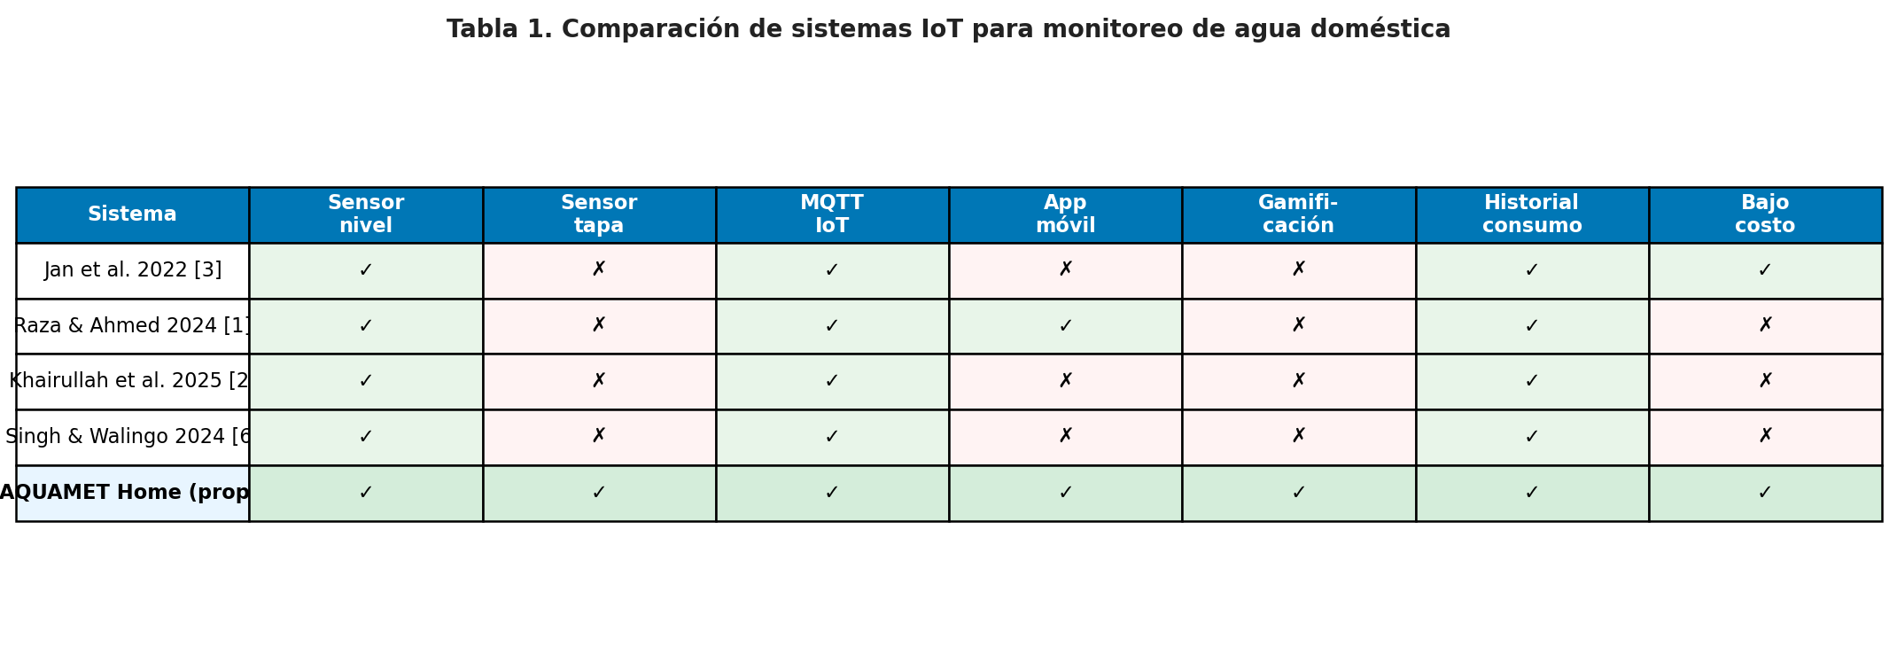
Tabla 1. Comparación de sistemas IoT para monitoreo de agua doméstica. AQUAMET Home es el único sistema que combina sensor de tapa, gamificación y bajo costo.
Como se observa en la Tabla 1, los trabajos relacionados abordan el monitoreo de nivel y la transmisión MQTT, pero ninguno combina simultáneamente el sensor de tapa, la gamificación orientada al usuario y el enfoque de bajo costo en un sistema integrado para tinacos domésticos. AQUAMET Home cubre este vacío tecnológico.

3 Planteamiento del Problema
Los hogares mexicanos carecen de información en tiempo real sobre el nivel de agua de sus tinacos, posibles fugas o malas prácticas de mantenimiento, lo que provoca desperdicio, riesgo sanitario y desabasto inesperado. Se identifican tres problemáticas interrelacionadas:
- Desperdicio por desbordamiento: el usuario no recibe alertas cuando el tinaco alcanza su capacidad máxima durante el llenado, generando pérdidas de agua significativas.
- Desabasto por falta de visibilidad: sin métricas del nivel de consumo, el usuario no puede anticipar cuándo se agotará el agua, lo que provoca cortes inesperados del suministro doméstico.
- Riesgo sanitario por tapa: la ausencia de monitoreo sobre la tapa del tinaco expone el agua almacenada a contaminación externa, con implicaciones directas en la salud de las familias.

A esto se suma la falta de herramientas que permitan al usuario conocer su patrón de consumo histórico y tomar decisiones informadas. La combinación de estos factores convierte al monitoreo inteligente del tinaco en una necesidad real en el contexto doméstico urbano, especialmente en ciudades con problemas de abastecimiento como Guadalajara, Jalisco.

4 Diseño del Sistema y Metodología

4.1 Hipótesis y Objetivos
Hipótesis: Si se implementa un sistema IoT compuesto por sensores ultrasónicos y de tapa conectados a una aplicación móvil Android con módulo de gamificación, entonces los usuarios de hogares con tinaco podrán monitorear en tiempo real el nivel de agua, recibir alertas oportunas ante condiciones críticas y reducir su consumo hídrico gracias a la retroalimentación continua y el sistema de recompensas, en comparación con hogares sin ningún sistema de monitoreo.
El objetivo general es desarrollar un sistema IoT gamificado que permita monitorear el nivel de agua en tinacos, detectar fugas y promover el ahorro mediante recompensas digitales y análisis de consumo. Los objetivos específicos son:
- Medir el nivel de agua en centímetros y litros con precisión ≥95%.
- Detectar consumo anómalo como indicador de fugas.
- Verificar la presencia y correcta colocación de la tapa del tinaco.
- Implementar un módulo de recompensas por hábitos de ahorro hídrico.
- Registrar y analizar el historial de consumo para identificar horarios óptimos de llenado.
- Programar recordatorios de limpieza periódica del tinaco.

4.2 Arquitectura del Sistema
El sistema sigue una arquitectura de tres capas: física, backend y usuario, conforme al modelo estructural documentado por Khairullah et al. [2] para sistemas IoT de gestión hídrica. La Fig. 1 ilustra la arquitectura completa.
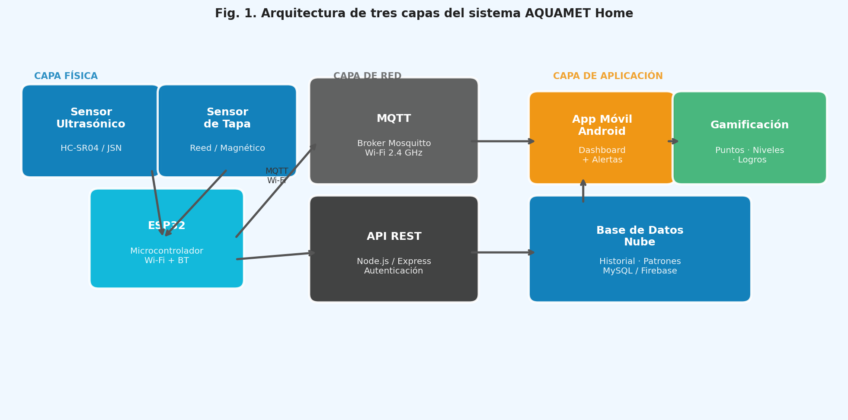
Fig. 1. Arquitectura de tres capas del sistema AQUAMET Home: capa física (ESP32 + sensores), capa de red (MQTT + API REST) y capa de aplicación (app móvil + gamificación + base de datos).
La capa física consiste en un microcontrolador ESP32 (Xtensa LX6 dual-core, 240 MHz, Wi-Fi y Bluetooth integrados) al que se conectan un sensor ultrasónico para medir el nivel del agua y un sensor magnético (reed switch) para detectar la posición de la tapa. Los datos se transmiten mediante el protocolo MQTT sobre Wi-Fi doméstica a un bróker Mosquitto. Una capa de API REST (Node.js/Express) procesa y almacena las lecturas en una base de datos en la nube (MySQL/Firebase), habilitando el acceso al historial de consumo y la generación de alertas basadas en umbrales definidos por el usuario.

4.3 Componentes de Hardware
Los componentes de hardware del nodo IoT son:
- Microcontrolador ESP32: dual-core Xtensa LX6 a 240 MHz, Wi-Fi 802.11 b/g/n, Bluetooth 4.2, consumo en modo activo ≈240 mA. Seleccionado por su costo-rendimiento, disponibilidad y comunidad de soporte extensa.
- Sensor ultrasónico HC-SR04 / JSN-SR04T (versión hermética): rango de medición 2–400 cm, resolución 0.3 cm, principio de tiempo de vuelo. Opera de forma no invasiva sobre la superficie del agua [3].
- Sensor de tapa (reed switch magnético): detecta apertura/cierre de la tapa del tinaco mediante campo magnético. Bajo consumo, respuesta inmediata, apto para entornos húmedos.
- Fuente de alimentación: 5V DC mediante adaptador doméstico o baterías recargables con panel solar (opciones para futuras versiones).

4.4 Módulo de Gamificación
El módulo de gamificación es el componente diferenciador del sistema. Los usuarios acumulan puntos por buenas prácticas hídrica: mantener el nivel dentro del rango óptimo (30–85%), evitar desbordamientos durante el llenado, completar el mantenimiento programado del tinaco y lograr reducciones sostenidas en el consumo semanal. Los puntos se convierten en insignias y niveles (Ahorrrador Novato → Guardián del Agua → Héroe Hídrico) que se muestran en la aplicación móvil, generando retroalimentación positiva continua.
Este diseño se fundamenta en el principio de retroalimentación positiva documentado por Raza y Ahmed [1]: los sistemas más efectivos de gestión hídrica inteligente incorporan mecanismos que van más allá de la medición, promoviendo activamente un consumo responsable a través de la interacción con el usuario.

4.5 Flujo de Datos del Sistema
La Fig. 4 ilustra el flujo completo de datos desde los sensores físicos hasta la aplicación móvil del usuario.
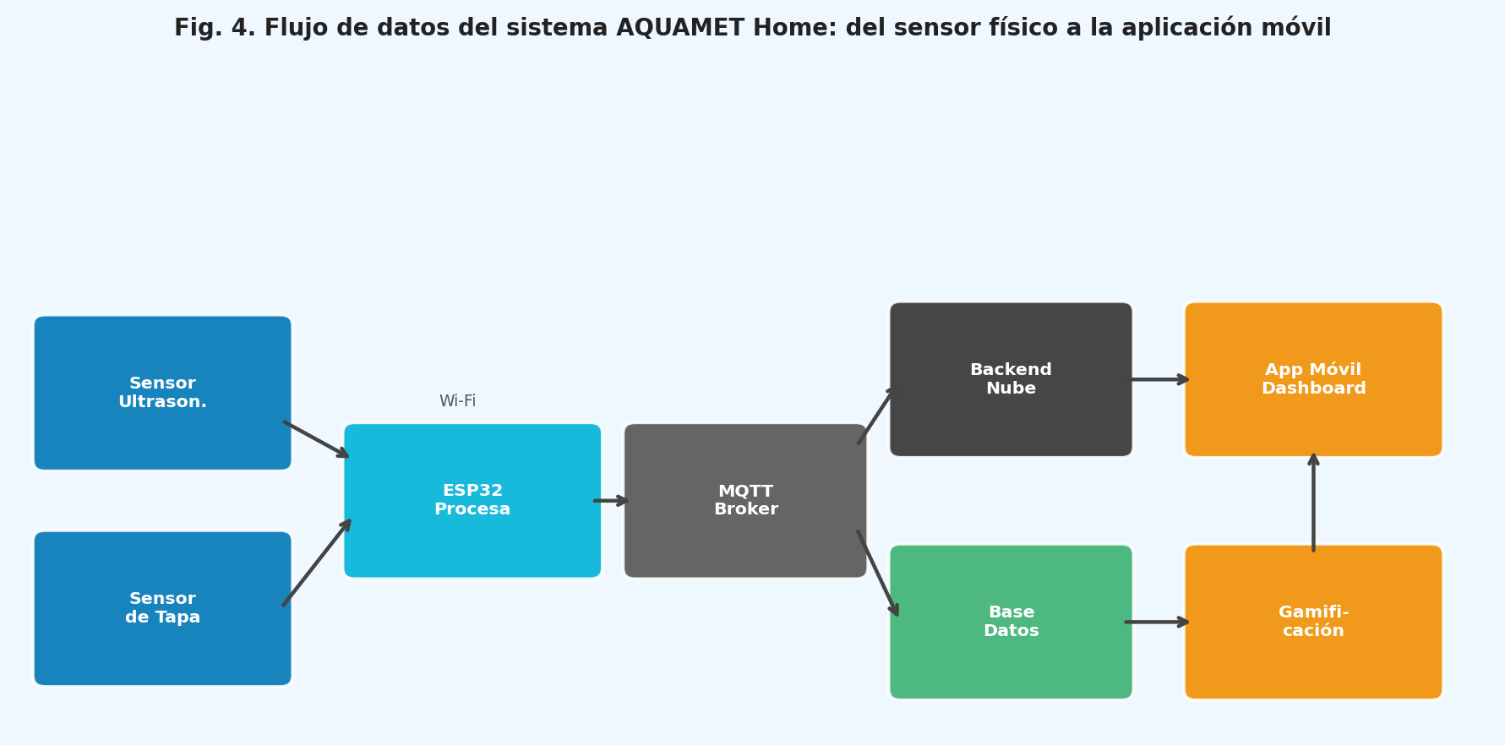
Fig. 4. Flujo de datos de AQUAMET Home: sensor ultrasónico y sensor de tapa → ESP32 → MQTT → backend en nube → base de datos / App móvil con dashboard y gamificación.

4.6 Metodología de Desarrollo
El proyecto se desarrolla mediante una metodología Scrum Híbrida que combina los principios ágiles de Scrum con elementos de planificación estructurada de metodologías tradicionales. Esta combinación permite adaptarse a la naturaleza iterativa del desarrollo simultáneo de hardware y software, sin perder la trazabilidad que exige un proyecto académico con entregables definidos.
El equipo asume los roles de Scrum de forma distribuida: un integrante actúa como Product Owner (mantenimiento del backlog priorizado), otro como Scrum Master (facilitación de ceremonias y remoción de bloqueos) y el resto conforma el equipo de desarrollo. Las ceremonias aplicadas incluyen planeación de sprint, revisión de sprint y retrospectiva, complementadas con revisiones de avance con el asesor como componente híbrido de la metodología.
El desarrollo se organiza en tres fases secuenciales con dependencias técnicas explícitas: (1) capa física —ESP32 y sensores—, (2) integración con backend y nube, y (3) aplicación móvil y módulo de gamificación. Cada sprint concluye con criterios de aceptación verificables tanto en funcionalidad como en documentación. El cronograma completo se ilustra en la Fig. 3.
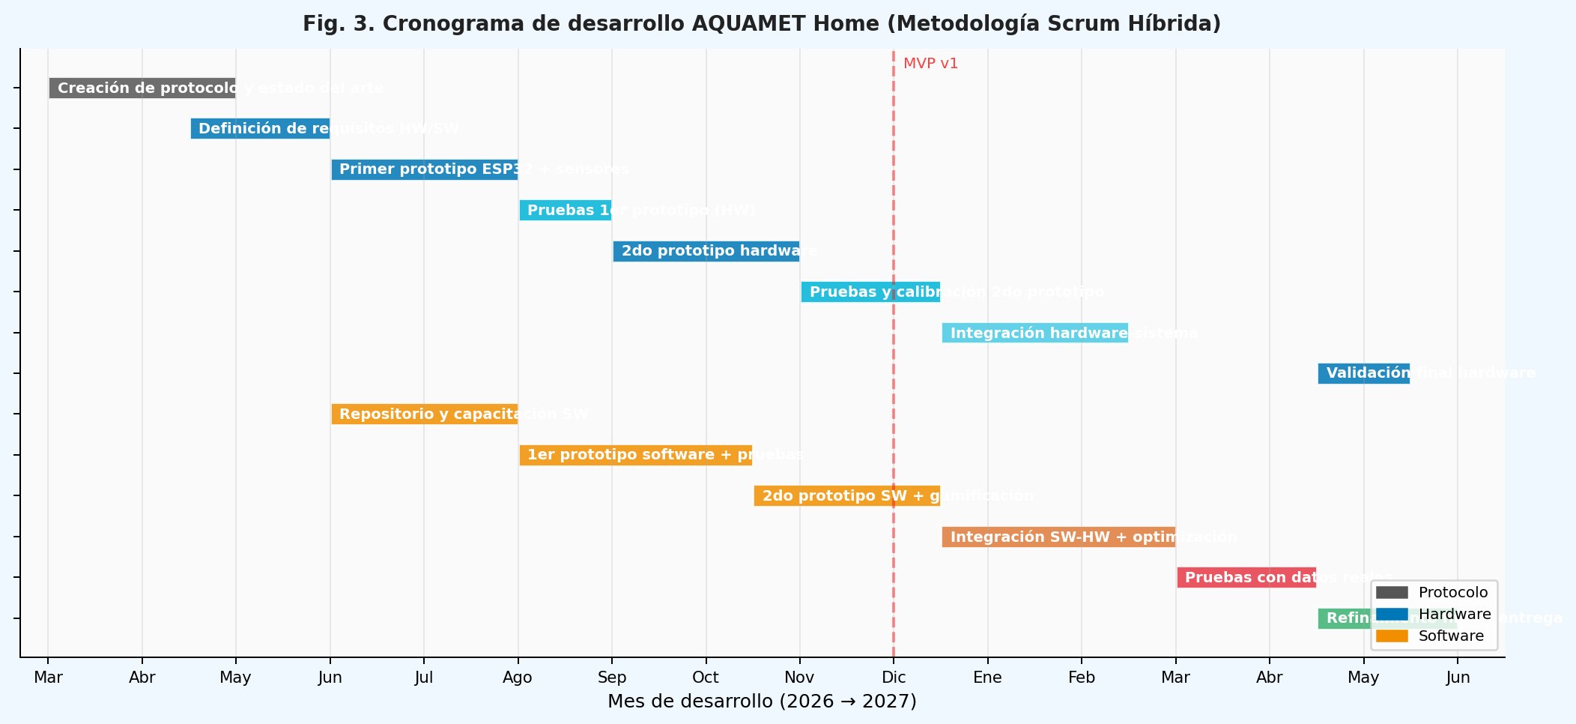
Fig. 3. Cronograma de desarrollo AQUAMET Home (Scrum Híbrido). La línea roja indica el hito de entrega del MVP v1. Colores: gris = protocolo, azul = hardware, naranja = software.

4.7 Estrategia de Validación
La validación del MVP se realizará mediante un enfoque mixto. Las métricas cuantitativas incluyen: precisión de medición del nivel de agua (≥95% respecto a referencia manual), tasa de detección de tapa abierta (100% en pruebas controladas), latencia de alerta (≤5 segundos desde el evento), detección de fugas simuladas, tasa de transmisión MQTT (≥95% de mensajes exitosos) y reducción del consumo hídrico documentada mediante historial de la aplicación. Las métricas cualitativas incluyen encuestas de usabilidad (escala SUS, objetivo ≥75 puntos) y entrevistas con usuarios piloto sobre percepción de valor y cambios de comportamiento.

5 Resultados Esperados
La Fig. 2 proyecta el rendimiento esperado del sistema en tres dimensiones clave: estabilidad del nivel de agua, reducción del consumo hídrico semanal y engagement del usuario a través del módulo de gamificación durante el período piloto de 8 semanas.
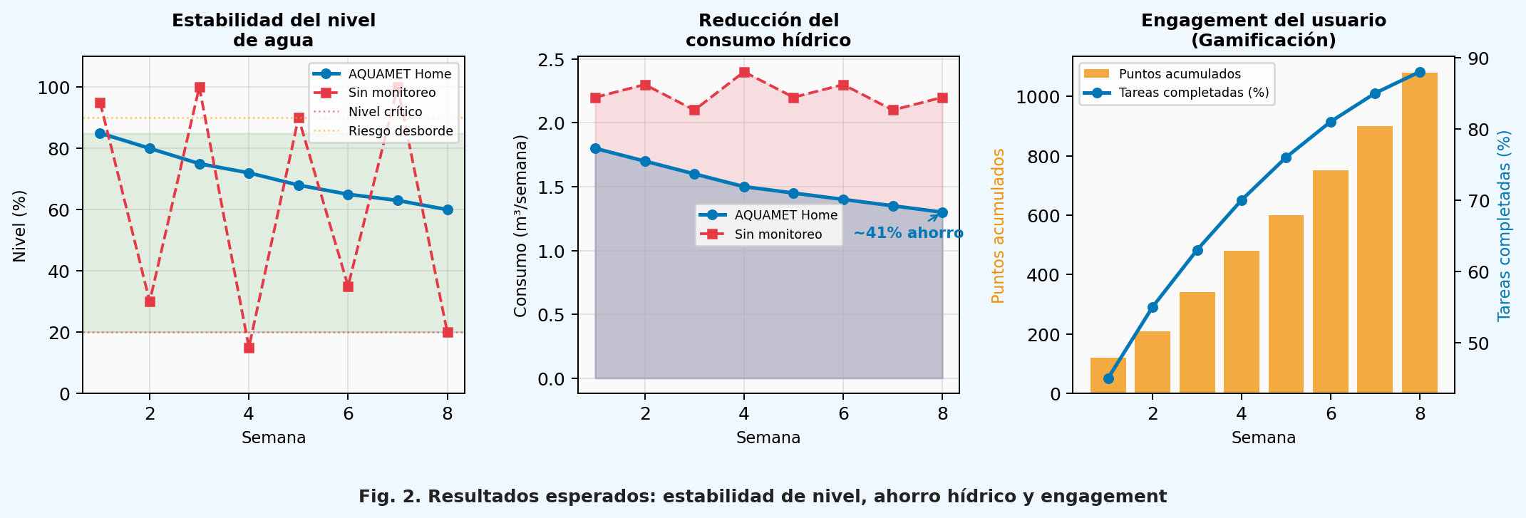
Fig. 2. Resultados esperados: (a) estabilidad del nivel — AQUAMET Home mantiene el agua en rango óptimo (30–85%) vs. variación caótica sin monitoreo; (b) reducción del consumo — ahorro proyectado ~41% en semana 8; (c) engagement — puntos acumulados y tasa de tareas completadas en incremento sostenido.
Los resultados esperados del MVP son:
- Monitoreo en tiempo real: visualización del nivel de agua en cm y litros desde la app móvil con actualización cada 10 segundos.
- Alertas automáticas: notificaciones push por nivel crítico bajo (≤20%), riesgo de desbordamiento (≥90%) y tapa abierta, con latencia ≤5 segundos.
- Historial de consumo: dashboard con gráficas diarias, semanales y mensuales del nivel de agua y patrones de llenado.
- Detección de fugas: identificación de consumo anómalo (descenso superior al 10% del volumen en periodos de no uso) en pruebas controladas.
- Sistema de gamificación funcional: módulo de puntos, insignias y niveles con correlación positiva entre uso de la app y reducción del consumo.
- Flujo completo validado: sensor → ESP32 → MQTT → nube → app, con tasa de éxito ≥95% en transmisión de datos.
- Impacto hídrico: reducción documentada del consumo doméstico de agua mediante análisis del historial de la aplicación.

6 Estado Actual y Próximos Pasos
Al momento de redactar este artículo (mayo de 2026), el proyecto se encuentra en la fase de desarrollo de protocolo y definición de requisitos. El estado del arte ha sido completado y el protocolo técnico está en revisión final. Los componentes de hardware (ESP32, sensores ultrasónico y de tapa) han sido identificados y se encuentran en proceso de adquisición. El repositorio de código ha sido inicializado y el equipo ha completado la capacitación técnica en el stack tecnológico del proyecto.
Los próximos pasos inmediatos son: (1) ensamblaje y calibración del nodo hardware ESP32 con ambos sensores; (2) implementación del bróker MQTT y los flujos de transmisión de datos; (3) desarrollo del backend y la base de datos en la nube; (4) construcción del primer prototipo de la aplicación móvil Android con dashboard básico; y (5) integración del módulo de gamificación. Se proyecta la entrega del MVP v1 para el tercer trimestre de 2026, con el piloto de validación en hogares reales durante el cuarto trimestre. Un artículo de resultados completos está planeado para inicios de 2027.

7 Impacto Esperado

7.1 Impacto Científico y Tecnológico
AQUAMET Home contribuye al campo de los sistemas IoT aplicados a la gestión de recursos hídricos domésticos, un área en crecimiento con escasa documentación en el contexto latinoamericano. La integración de sensores ultrasónicos, comunicación MQTT, arquitectura por capas y gamificación en un sistema de bajo costo constituye un caso de estudio replicable para investigaciones en domótica y gestión hídrica urbana. El sistema complementa los hallazgos de Jan et al. [3], extendiendo su aplicación a condiciones reales de uso residencial con infraestructura doméstica estándar.

7.2 Impacto Social
El impacto social del sistema se manifiesta en tres dimensiones. Primero, contribuye a la concientización hídrica al mostrar al usuario, de forma clara y accesible, cuánta agua consume y cómo varía ese consumo en el tiempo, potencialmente detonando cambios de comportamiento sostenibles. Segundo, mejora las condiciones de higiene del suministro doméstico al alertar sobre manipulaciones indebidas de la tapa, reduciendo riesgos de contaminación. Tercero, al ser una solución de bajo costo basada en componentes accesibles y una aplicación móvil gratuita, tiene potencial de adopción en hogares de distintos niveles socioeconómicos.
En el contexto más amplio, el proyecto se alinea con el Objetivo de Desarrollo Sostenible 6 (ODS 6) de la ONU, que promueve el acceso al agua limpia y la gestión sostenible de los recursos hídricos. Al escalar la solución a más hogares, el impacto acumulado en la reducción del consumo doméstico de agua podría representar una contribución significativa a la gestión urbana del recurso hídrico en ciudades con problemas de abastecimiento como Guadalajara.

8 Conclusión
AQUAMET Home aborda de manera integral las tres principales causas del desperdicio hídrico doméstico: la falta de visibilidad en tiempo real del nivel del tinaco, la ausencia de alertas por condiciones críticas y la carencia de mecanismos que promuevan activamente hábitos de ahorro. Al combinar hardware IoT de bajo costo (ESP32 + sensor ultrasónico + sensor de tapa), comunicación MQTT, historial de consumo en la nube y gamificación, el sistema transforma un problema doméstico cotidiano en una experiencia interactiva que fomenta la responsabilidad hídrica.
La metodología Scrum Híbrida adoptada garantiza entregas funcionales y verificables en cada sprint, asegurando que el MVP sea validado en condiciones reales de uso residencial antes de su diseminación. Los resultados del prototipo serán documentados como referencia para proyectos similares en el ámbito de la domótica y la gestión urbana del agua en América Latina.

Referencias
[1] Raza, A. y Ahmed, M. S. (2024). Smart water management systems using IoT technologies. Smart Water Management Systems Using IoT Technologies.
[2] Khairullah, E. F., Alghamdi, A. M., Mojamed, M. M. A. y Zeadally, S. (2025). LoRaWAN-based smart water management IoT applications: a review. Journal of Information and Telecommunication, 9(3), 420–446. https://doi.org/10.1080/24751839.2025.2458889
[3] Jan, F., Min-Allah, N., Saeed, S., Iqbal, S. Z. y Ahmed, R. (2022). IoT-Based Solutions to Monitor Water Level, Leakage, and Motor Control for Smart Water Tanks. Water, 14(3), 309. https://doi.org/10.3390/w14030309
[4] Jan, F., Min-Allah, N. y Düştegör, D. (2021). IoT Based Smart Water Quality Monitoring: Recent Techniques, Trends and Challenges for Domestic Applications. Water, 13(13), 1729. https://doi.org/10.3390/w13131729
[5] Singh, Y. y Walingo, T. (2024). Smart Water Quality Monitoring with IoT Wireless Sensor Networks. Sensors, 24(9), 2871. https://doi.org/10.3390/s24092871

